9 нчы июнь көнне Түбән Әлки авылында Кече Сабантуй үткәрелде.

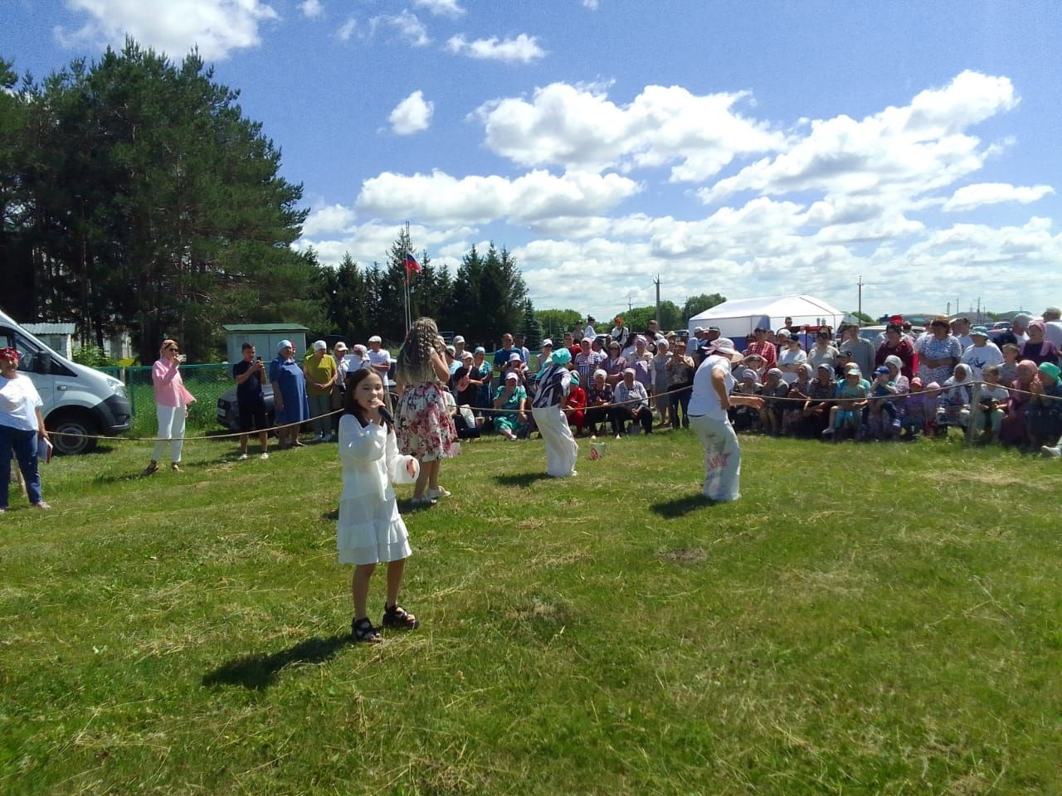
Якшәмбе көнендә районыбызның күп кенә авылларында да Сабантуйлар узды. Түбән әлкилеләр дә бәйрәмдә катнашу өчен, мәктәп янындагы хәтфә үлән белән капланган тигез болынлыкка җыелды.
Иң элек якташларны авыл җирлеге башлыгы Фәрит Садриев котлап, теләкләрен җиткерде:
– Күрәм: бүген кунаклар, авылыбыздан читтә яшәүче авылдашларыбыз да кайткан. Һәрвакыт шулай бердәм булыйк: бергә ял итик, кирәк чакта, авылыбыз эшләрендә дә катнашып, ярдәмләшеп яшик. Ә бүген күңелле ял телим сезгә, – диде.
Сүз мәдәният хезмәткәрләре Гөлфирә Нургалиева, Ильвира Нурлыхакова, Рамилә Гайфуллина, Фәния Минһаҗевага бирелде. Алар бер-бер артлы дәртле җырларын башкарып, түбән әлкилеләр күңелен күтәрде. Гөлфирә Илшат кызы – үзе дә бу авыл кызы. Шуңа да ул авылдашларында бәйрәм кәефе тудыру өчен бар тырышлыгын куйды: җырлатты да, биетте дә, уеннарда катнашырга да җилкендерде. Урыны белән шаяртып, җыелган халыкны көлдереп тә алды.
Авыл китаханәсе җитәкчесе Рамилә Гайнетдинва исә авылдашларны күңел булганчы милли уеннарда уйнатты. Биредә дә авызга йомырка кабып та, капчык киеп тә йөгерделәр, чүлмәк тә ваттылар. Чүлмәкне Югары Әлкидән бәйрәм итәргә килгән Котдус абый Гыйләҗев ватты. Үзенә әз дә, күп тә түгел – 77 генә яшь икән.
Уеннардан бигрәк, түбән әлкилеләр җырларга һәм биергә ярата икән. Микрофон бер кулдан икенчесенә – олысыннан кечесенә күчте. Җыр бүләк итүчеләрдән Эльмир абый Шәмсетдиновны, Югары Әлки авылында туып, Казанда яшәүче һәм сабан туена дип махсус кайткан Рәмзия Гәрәеваны атап әйтәсе килә. Рәмзия апа элеккеге җырларны сузып, мәйдан тирәсендәге олыгаеп килгән апа-абыйларның яшьлек елларын искә алдырды. Түбән Әлкинең оста гармунчысы Рифкать Хәмәтшин исә, “Кайтам әле туган ягыма” җырын башкарганда, милли бәйрәмгә махсус кайткан кунаклар да, авылдашлар да аңа кушылып, җырны сузды.
Төрле тәм-том, балалар өчен уенчыклар сатылды. Теләгән һәркем өчен коймак пеште, кайнар чәй дә тәкъдим ителде. Кечкенә генә бәйрәм авылдашларга зур күңел җылысы биргәндер, үзара аралашу, күрешү дә шатлык тудыргандыр һәм кабат очрашырга илһамландырмый калмагандыр...

